## 1.1 Specifikacija funkcionalnih zahtjeva za administratora ZEV-a

### 1.1.1 Pregled zahtjeva za učlanjivanje ZEV-a

Administrator ima mogućnost da pregleda pristigle zahtjeve za učlanjivanje novih ZEV-ova u sistem. Nakon pregleda slijedi verifikacija i validacija zahtjeva.

### 1.1.2 Donošenje odluke o odobravanju ili odbijanju zahtjeva

Nakon validacije i verifikacije administrator ima mogućnost da odbije ili odobri zahtjev.

#### 1.1.2.1 Odbijanje zahtjeva

Ukoliko pristigli zahtjev nije prošao verifikaciju ili validaciju, što podrazumijeva da uneseni podaci nisu ispravni administrator ima mogućnost da odbije zahtjev za učlanjivanje. Pošiljalac zahtjeva dobija poruku o neuspješnosti slanja zahtjeva i dobija mogućnost da ponovo pošalje zahtjev.

#### 1.1.2.2 Odobravanje zahtjeva

Ukoliko su svi podaci ispravno uneseni i zahtjev prošao verifikaciju i validaciju administrator ima mogućnost da odobri zahtjev za učlanjivanje ZEV-a. Nakon odobravanja zahtjeva slijedi kreiranje naloga za predsjednika i kreiranje ZEV-a.

#### 1.1.2.3 Kreiranje naloga za predsjednika

Nakon što je zahtjev za učlanjiavnje odobren slijedi kreiranje naloga za predsjednika na osnovu podataka dostavljenih zahtjevom za učlanjivanje.

#### 1.1.2.4 Kreiranje ZEV-a

Nakon što je zahtjev za učlanjivanje odobren slijedi kreiranje novog ZEV-a koji se dodaje u bazu podataka.

### 1.1.3 Pregled informacija o registrovanim ZEV-ovima

Administrator ima mogućnost da pregleda informacije o registrovanim ZEV-ovima i da obavijesti predsjednike o eventualnim nepravilnostima koje su uočene.

### 1.1.4 Uklanjanje ZEV-a iz baze podataka

Administrator ima mogućnost da ukloni ZEV iz baze podataka na zahtjev predsjenika.

### 1.1.5 Deaktiviranje naloga predsjednika

Prilikom uklanjanja ZEV-a iz baze podataka administrator deaktivira nalog predsjednika odgovarajuceg ZEV-a.

# 2. Specifikacija sistemiskih zahtjeva

## 2.1 Dijagrami slučajeva upotrebe i dijagrami sekvenci podsistema za administratora ZEV-a

### 2.1.1 Pregled zahtjeva za učlanjivanje ZEV-a

|  |  |  |
| --- | --- | --- |
| Naziv | Pregled zahtjeva za učlanjivanje ZEV-a | |
| Šifra | A1 | |
| Učesnici | Administrator ZEV-a | |
| Svrha | Kreiranje novog ZEV-a i dodavanje u bazu podataka | |
| Preduslovi | Forma za učlanjivanje | |
| Postuslovi | Kreiran novi ZEV | |
| Osnovni tok | **Koraci** | **Akcije** |
| **1.** | Izbor opcije za prikaz zahtjeva |
| **2.** | Prihvatanje popunjene forme |
| **3.** | Biranje zahtjeva |
| **4.** | Obrađiavnje zahtjeva |
| **5.** | Povratak na početnu stranu |
| Alternativni tok | **Koraci** | **Akcije** |
| **4.a** | Ukoliko administrator ne želi da obradi zahtjev, ima mogućnost da izabere drugi zahtjev; tok izvršavanja se vraća na tačku 3. |
|  | **4.b** | Nakon što je obradio zahtjev administrator ima mogućnost da izabere drugi zahtjev; tok izvršavanja se vraća na tačku 3. |

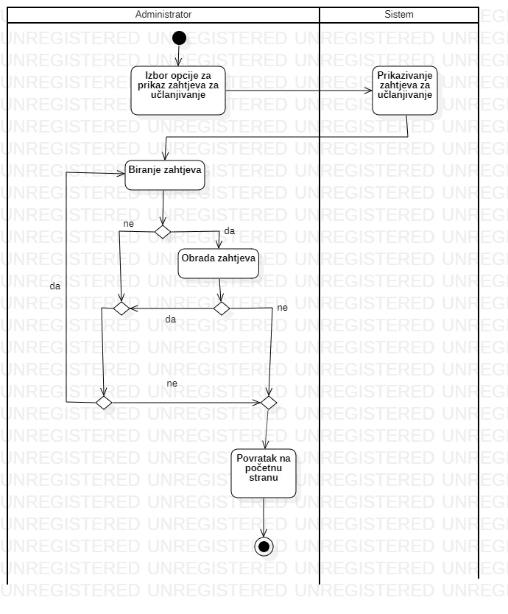

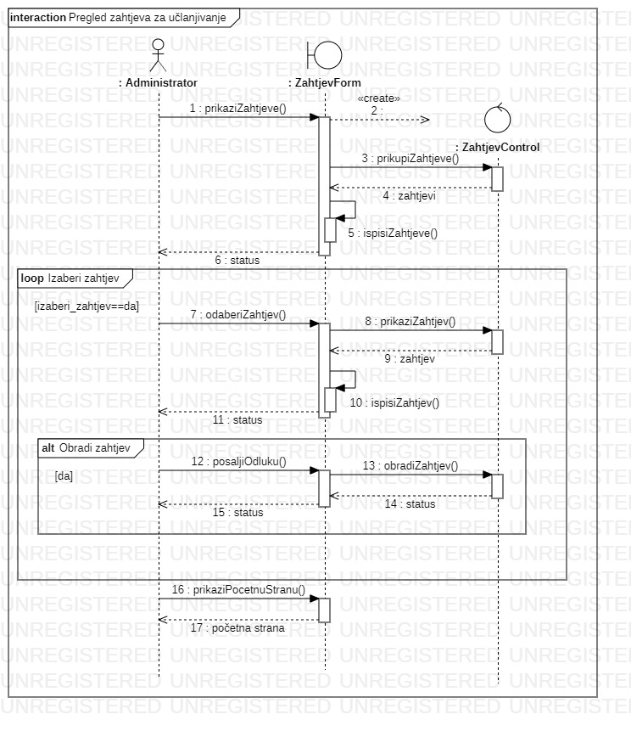

### 2.1.2 Donošenje odluke o odobravanju ili odbijanju zahtjeva

|  |  |  |
| --- | --- | --- |
| Naziv | Pregled zahtjeva za učlanjivanje ZEV-a | |
| Šifra | A2 | |
| Učesnici | Administrator ZEV-a | |
| Svrha | Odobravanje ili odbijanje zahtjeva | |
| Preduslovi | Popunjena forma za učlanjivanje | |
| Postuslovi | Odobren ili odvijen zahtjev | |
| Osnovni tok | **Koraci** | **Akcije** |
| **1.** | Donošenje odluke |
| **2.** | Kreiranje novog naloga |
| **3.** | Dostavljanje obavještenja o kreiranom nalogu |
| **4.** | Pohranjivanje naloga u bazu podataka |
| **5.** | Kreiranje novog ZEV-a |
|  | **6.** | Dostavljanje obavještenja o kreiraniom ZEV-u |
|  | **7.** | Pohranjivanje ZEV-a u bazu podataka |
|  | **8.** | Povratak na početnu stranu |
| Alternativni tok | **Koraci** | **Akcije** |
| **1.a** | Ukoliko administrator odbije zahtjev šalje se obavještenje predsjedniku o odbijanju zahtjeva kao i mogućnost kreiranja novog zahtjeva za učlanjivanje; tok izvršavanja prelazi na tačku 8. |

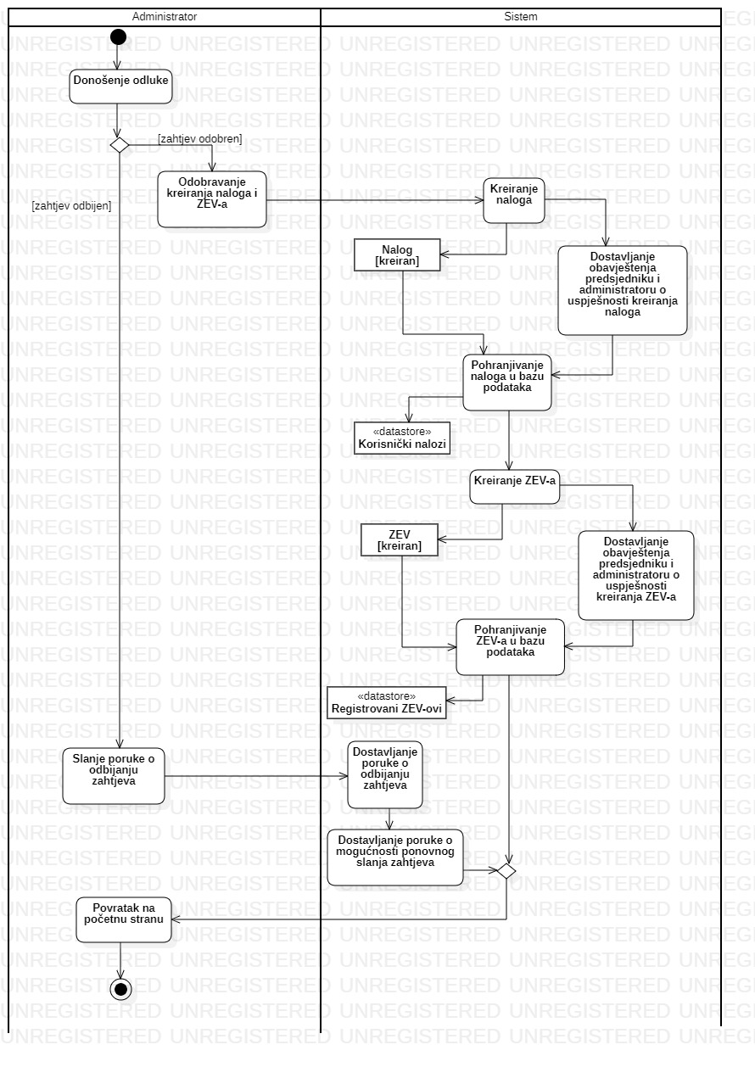

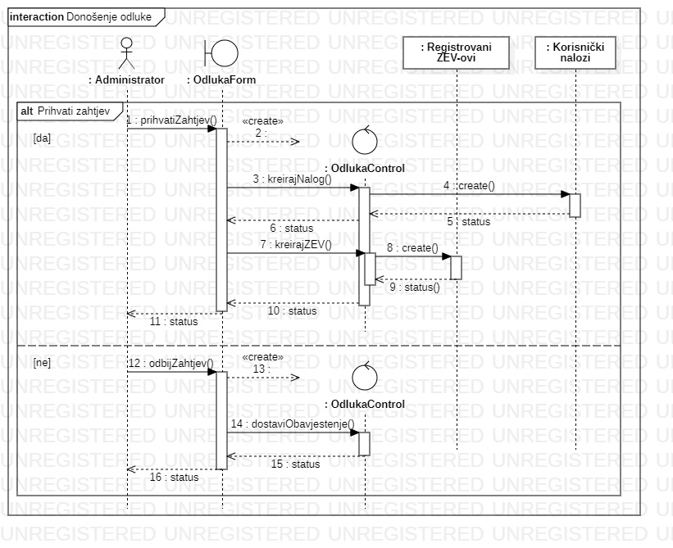

### 2.1.3 Pregled informacija o registrovanim ZEV-ovima

|  |  |  |
| --- | --- | --- |
| Naziv | Pregled zahtjeva za učlanjivanje ZEV-a | |
| Šifra | A3 | |
| Učesnici | Administrator ZEV-a | |
| Svrha | Pregled informacija o registrovanim ZEV-ovima | |
| Preduslovi | Baza podataka o registrovanim ZEV-ovima | |
| Postuslovi |  | |
| Osnovni tok | **Koraci** | **Akcije** |
| **1.** | Izbor opcije za pregled informacija |
| **2.** | Prihvatanje popunjene forme |
| **3.** | Biranje zahtjeva |
| **4.** | Obrađiavnje zahtjeva |
| **5.** | Povratak na početnu stranu |
| Alternativni tok | **Koraci** | **Akcije** |
| **4.a** | Ukoliko administrator ne želi da obradi zahtjev, ima mogućnost da izabere drugi zahtjev; tok izvršavanja se vraća na tačku 3. |
|  | **4.b** | Nakon što je obradio zahtjev administrator ima mogućnost da izabere drugi zahtjev; tok izvršavanja se vraća na tačku 3. |

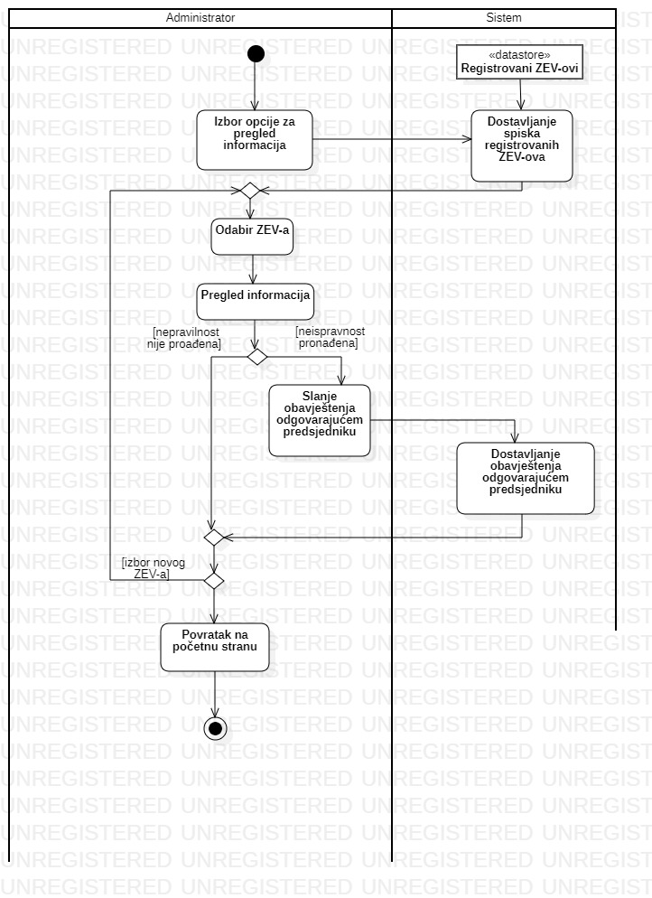

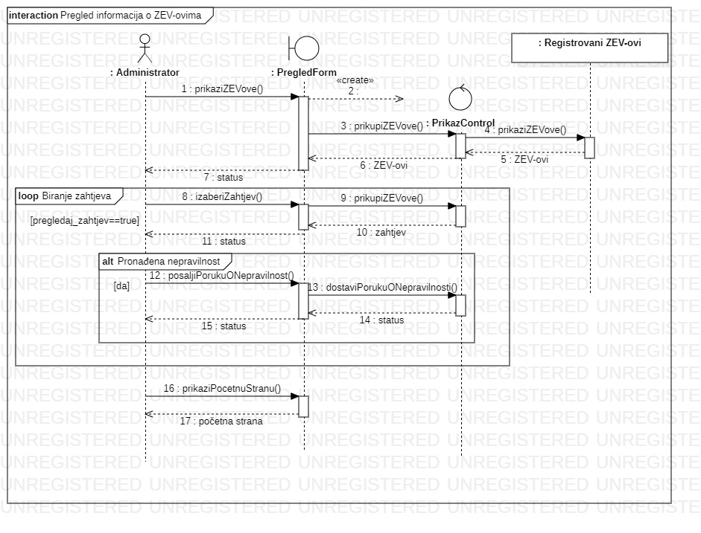

### 2.1.4 Uklanjanje ZEV-a

|  |  |  |
| --- | --- | --- |
| Naziv | Pregled zahtjeva za učlanjivanje ZEV-a | |
| Šifra | A4 | |
| Učesnici | Administrator ZEV-a | |
| Svrha | Uklanjanje ZEV-a iz baze podataka | |
| Preduslovi | Baza podataka sa registrovanim ZEV-ovima | |
| Postuslovi | Uklonjen ZEV | |
| Osnovni tok | **Koraci** | **Akcije** |
| **1.** | Prijem zahtjeva za uklanjanje ZEV-a |
| **2.** | Izbor opcije za uklanjanje ZEV-a |
| **3.** | Uklanjanje ZEV-a |
| **4.** | Deaktivacije naloga odgovarajućeg predsjednika |
| **5.** | Dostavljanje obavještenja o uspješnom uklanjanju ZEV-a |
|  | **6.** | Povratak na početnu stranu |
| Alternativni tok | **Koraci** | **Akcije** |
| **1.a** | Ukoliko administrator ne odobri zahtjev za uklanjanje ZEV-a šalje se obavještenje predsjedniku o neuspješnom uklanjanju ZEV-a; tok izvršavanja prelazi na tačku 6. |

